2020 年度

中国家用电器研究院部门决算

第一部分
中国家用电器研究院概况

一、部门职责

中国家用电器研究院（CHEARI）始建于1964年，是由中央机构编制委员会办公室批准设立、国务院国有资产监督管理委员会举办的中央事业单位;是国家家用电器质量监督检验中心、国家智能家居质量监督检验中心、国家家用电器计量站、全国家用电器工业信息中心等多个国家级机构所在单位;是全国家用电器标准化技术委员会（SAC/TC46）秘书处所在单位，IEC/TC61/TC59等国际标准化组织的国内对口单位;是工业和信息化部认定的产业技术基础公共服务平台;是中国轻工业联合会功率半导体与物联网应用专业委员会、中国制冷学会小型制冷机低温生物医学（第六）专业委员会等学术组织的依托单位。

二、机构设置

从单位构成看，中国家用电器研究院只编报本级单位数据决算。

第二部分
2020年度部门决算表

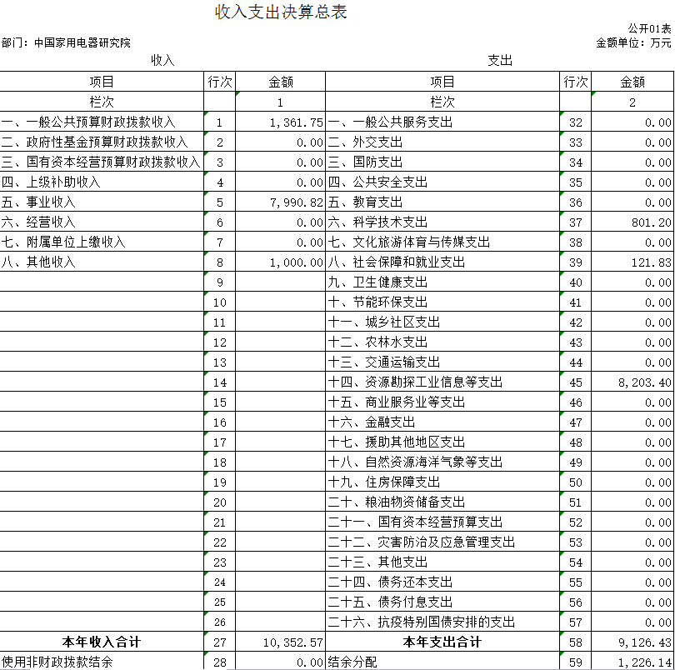

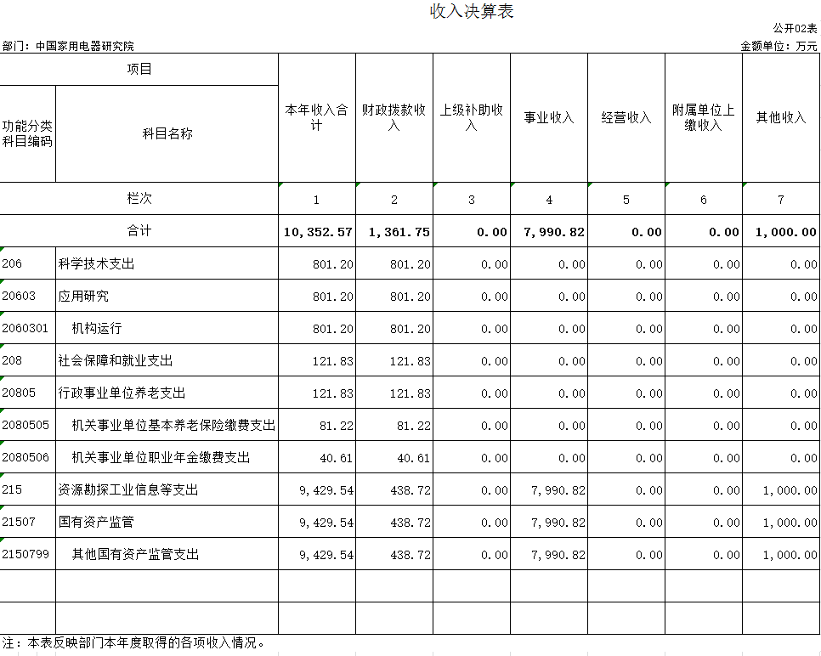

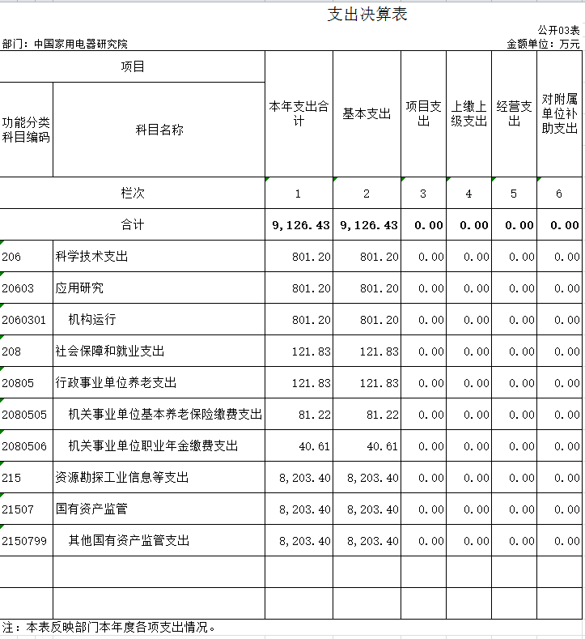

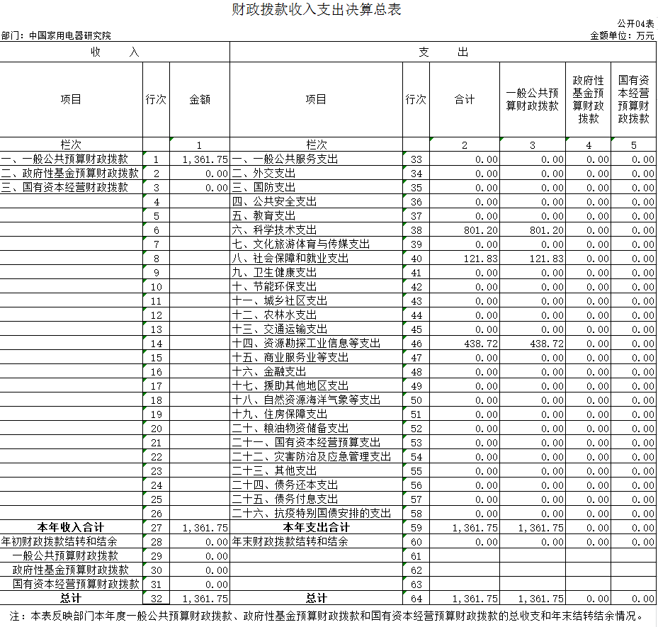

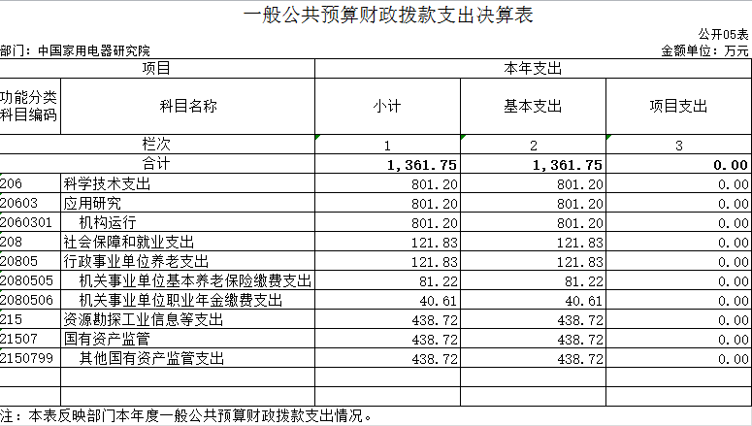

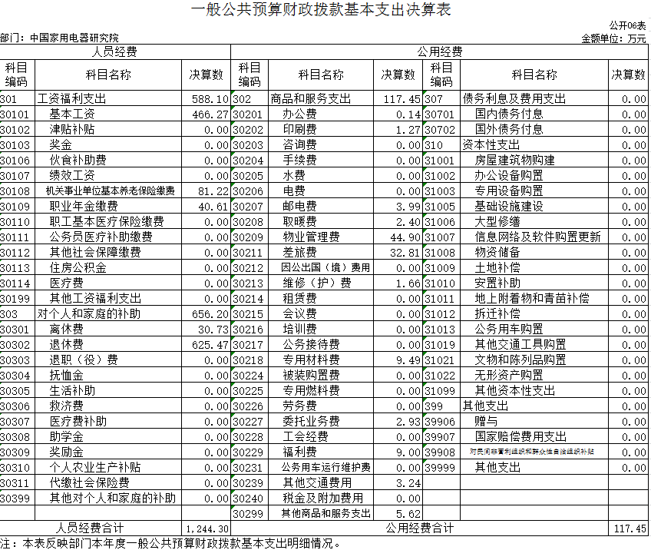

第三部分
2020年度部门决算情况说明

一、收入支出决算总体情况说明
2020年度收入10352.57万元、支出9126.43万元，与2019年对比分别减少42.2%、36.1%。主要是由于2020年度新冠疫情，影响我单位事业收入所致。
图1：收入支出变动情况

二、收入决算情况说明
2020年收入总计10352.57万元，构成如下：
①、本年公共预算财政拨款1361.75万元：
②、事业收入7990.82万元，主要包含本年度技术服务收入及测量审核收入等，本年度无结题收入。
③、收到下属全资子公司——中家院（北京）检测认证有限公司投资收益1000万元。

图2：2020年收入构成

三、支出决算情况说明
2020年支出9126.43万元。
①科学技术支出-应用研究-机构运行支出801.2万元；
②社会保障和就业支出121.83万元
③资源勘探工业信息等支出-国有资产监管-其他国有资产监管支出8203.4万元
图3：2020年支出构成

四、财政拨款收入支出决算总体情况说明
2020 年度财政拨款收、支总计 1361.75 万元。与 2019年度相比，财政拨款收、支总计各减少 233.49 万元，下降14.6%，各科目均小幅度减少。
图4：财政拨款收入、支出决算总计变动

五、一般公共预算财政拨款支出决算情况说明
（一）财政拨款支出决算总体情况
2020年财政拨款支出总计1361.75万元，占本年支出合计的14.9%。
（二）财政拨款支出决算结构情况
2020年财政包括支出总计1361.75万元，主要用于以下几个方面：科学技术支出801.2万元、社会保障和就业支出121.83万元、资源勘探工业信息等支出438.72万元。
①科学技术支出801.2万元，其中基本工资145万元、离退休经费656.2万元。
②社会保障和就业支出121.83万元，其中机关事业单位基本养老保险缴费支出81.22万元、机关事业单位职业年金缴费支出40.61万元。
③资源勘探工业信息等支出438.72万元，其中基本工资321.27万元、商品和服务支出117.45万元。
（三）财政拨款支出预决算对比情况
财政拨款预算1361.75万元，决算完成率100%。其中科学技术支出预算金额801.2万元，决算完成率100%；社会保障和就业支出预算金额121.83万元，决算完成率100%；资源勘探工业信息等支出预算金额438.72万元，决算完成率100%。

第四部分
名 词 解 释

一、一般公共预算拨款收入：指中央财政当年拨付的资金。
二、事业收入：指事业单位开展专业业务活动及辅助活动所取得的收入，主要是各行业协会收取的会费收入，所属事业单位从事咨询服务等专业业务取得的收入等。
三、科学技术支出（类）应用研究（款）机构运行（项）：反映国务院国资委所属科研机构的基本支出。
四、社会保障和就业支出（类）行政事业单位养老支出（款）机关事业单位基本养老保险缴费支出（项）：反映国务院国资委机关及所属单位实施养老保险制度由单位缴纳的基本养老保险费支出。
五、社会保障和就业支出（类）行政事业单位养老支出（款）机关事业单位职业年金缴费支出（项）：反映国务院国资委机关及所属单位实施养老保险制度由单位缴纳的职业年金支出。
六、资源勘探工业信息等支出（类）国有资产监管（款）其他国有资产监管支出（项）：反映国务院国资委其他用于国有资产监管方面的支出。

中国家用电器研究院
二0二一年八月二日

